THE BODY=ΤΟ ΣΩΜΑ

1) Watch, listen and repeat. Δες το βίντεο που παρουσιάζει τα μέρη του σώματος στα Αγγλικά κι επανάλαβε κι εσύ δυνατά τις λέξεις μέχρι να τις μάθεις καλά ή για να κάνεις εξάσκηση.
https://www.youtube.com/watch?v=SUt8q0EKbms
2) Let's sing! Σήκω όρθιος / -α, τραγούδησε το τραγούδι και ταυτόχρονα δείξε τα μέρη του σώματος στα οποία αναφέρεται, όπως ακριβώς το κάναμε και στην τάξη.
https://www.youtube.com/watch?v=ZanHgPprl-0
3) Let's draw! Κατέβασε κι εκτύπωσε το φυλλάδιο για να δημιουργήσεις κι εσύ το δικό σου τερατάκι. Στη συνέχεια δείξε και πες δυνατά τα μέρη του σώματός του. Αν δεν έχεις εκτυπωτή, μην στενοχωριέσαι, κάνε το ίδιο σε ένα λευκό χαρτί.
https://90ff62be-1199-44d6-b921-630a7a33f686.filesusr.com/ugd/c4eb8e_3bf29bc3d85542db9a523808a73365cd.pdf

4) Εκτύπωσε τις παρακάτω δυο σελίδες. Στην πρώτη σελίδα θα βρείς ένα ζάρι. Κόψε και βάλε κόλλα εκεί που λέει glue. Φτιάξε το ζάρι. Πες σε κάποιο μεγάλο να σε βοηθήσει.
Βρες κάποιον πρόθυμο να παίξει μαζί σου! Τυπώνεις τη δεύτερη σελίδα δυο φορές, όσοι δηλαδή είναι και οι παίκτες, Αν δεν έχεις εκτυπωτή γράψε σε ένα χαρτί ο,τι λέει η σελίδα.
Κάθε φορά που ρίχνεις το ζάρι σημειώνεις στη δεύτερη σελίδα τι έχεις φέρει. Αν δηλαδή ρίξεις το ζάρι και φέρεις το λαιμό (neck) βάζεις ενα Χ στο κουτάκι δίπλα απο το λαιμό. Όποιος συμπληρώσει πρώτος την καρτέλα του, πετύχει δηλαδή στο ζάρι απο 4 φορές το κάθε μέρος του σώματος, ειναι Ο ΝΙΚΗΤΗΣ!
Να μην ξεχνάς να λες το κάθε μέρος του σώματος κάθε φορά που ρίχνεις το ζάρι.
(πηγή islcollectives)
Neck=λαιμός (νεκ) knee=γόνατο (νι) elbow=αγκώνας (ελ-μποου)
foot/feet=πατούσα/πατούσες (φουτ/φιτ) shoulder=ώμος( Σόλντερ) Finger=δάχτυλο(φίν-γκερ)
ΚΑΛΗ ΔΙΑΣΚΕΔΑΣΗ

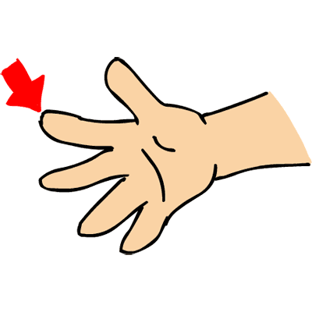
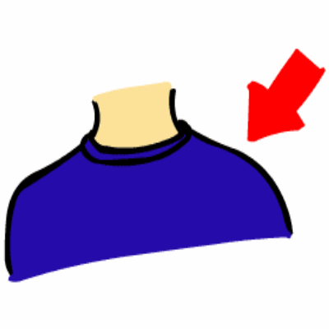
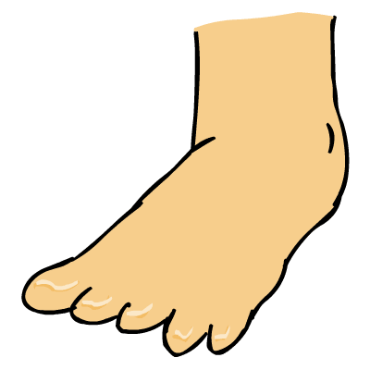
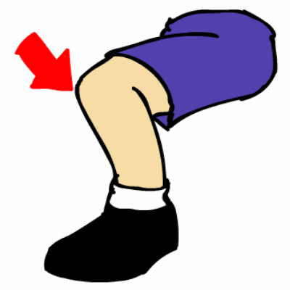
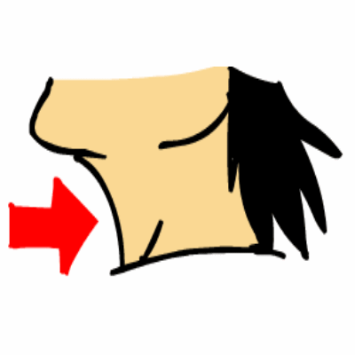
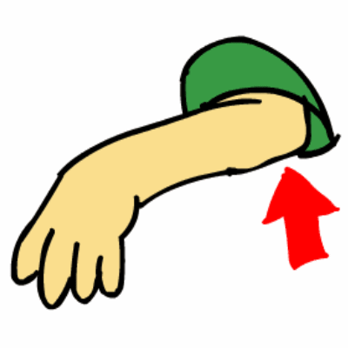
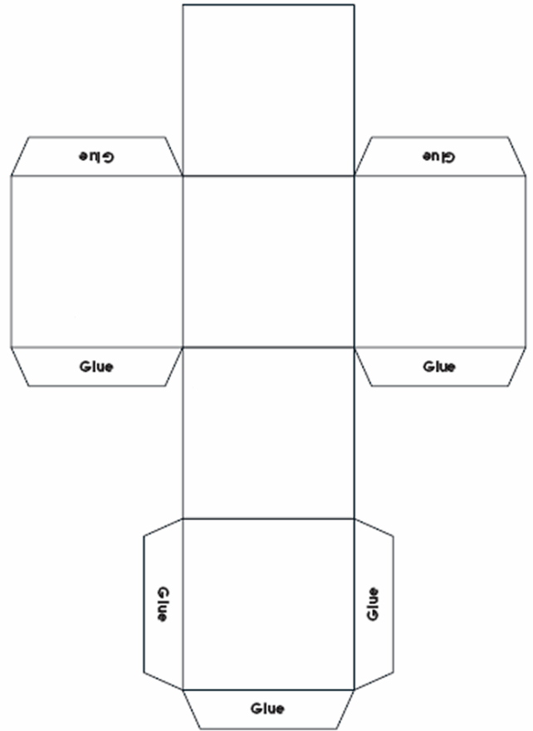

Name: _______________________________________________________
Roll your die until you have rolled each body part four times. Say the name of each body part every time it comes up.
neck
knee
elbow
feet or toes
shoulder
fingers

